[多图重复难解释，四川大学华西口腔基础医学系彭强2025年刚发表论文被关注](https://mp.weixin.qq.com/s?__biz=MzkyODUyMDc5MQ==&mid=2247501259&idx=3&sn=17b814a352a4817e5663c8260823d918)

[天眼学术](javascript:void(0);)2025-04-21 00:05:43湖南

#1***Archasia belfragei***于2025年4月发表评论

图4f似乎包含两个相同的培养皿：

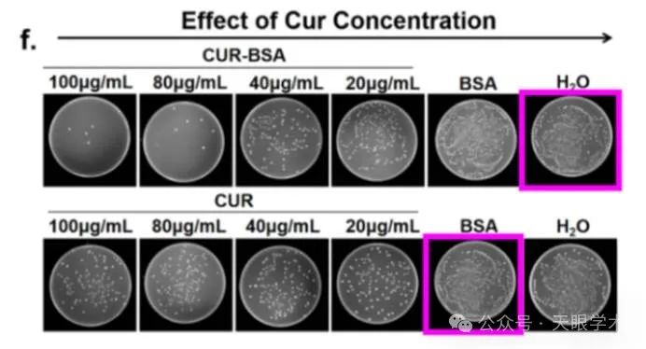

（在ImageTwin.ai的帮助下检测到）

#2***Archasia belfragei***于2025年4月发表评论

图4a似乎包含两个相同的培养皿：

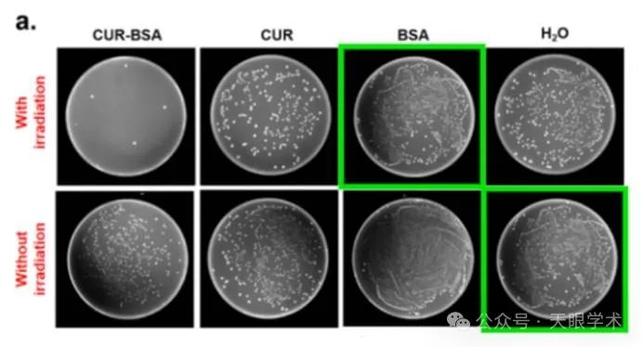

#3***Archasia belfragei***于2025年4月发表评论

图6c似乎包含两个相同的培养皿：

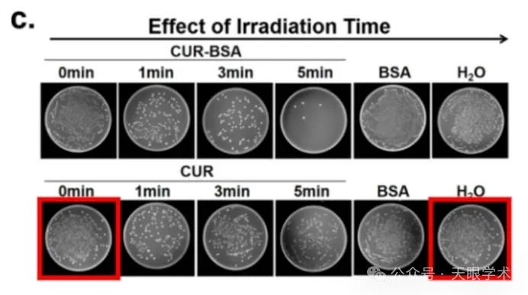

（在ImageTwin.ai的帮助下检测到）

作者可以查一下吗？

#4**Qiang Peng**于2025年4月发表评论

#3

我们衷心感谢您在我们的手稿中发现图像复制问题。我们对这一疏忽深感遗憾，并对相关材料进行了彻底的重新审查。我们确认，阴性对照图像中的重复是由于在图形准备过程中无意中错位造成的。值得注意的是，这些图像背后的实验设计在方法上很简单，我们对所呈现结果的可重复性充满信心。根据学术诚信标准，我们将立即与期刊编辑部沟通，加快发布解决此事的官方更正。

衔接：

https://www.sciencedirect.com/science/article/abs/pii/S014181302501308X?via%3Dihub

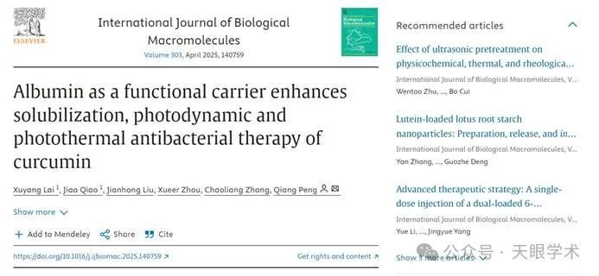

作者简介：

彭强，四川大学华西口腔基础医学系研究员，博士生导师。研究领域：生物（纳米）材料、药物递送、抗菌治疗、肿瘤治疗。2006年获四川大学药学学士学位，2012年获四川大学药剂学博士学位。2010-2011赴英国基尔大学（Keele University）交流学习，2015年赴丹麦哥本哈根大学（Copenhagen University）作访问学者。主要研究方向为功能生物材料与纳米递送系统，近年主要聚焦于纳米-生物质相互作用的研究、不依赖于抗生素的抗菌材料研发、以及光热/光动力治疗PTT/PDT，并在国际知名杂志J Control Release, Carbohydr Polym, J Colloid Interface Sci, Acta Biomater等发表多篇相关文章，多篇入选ESI高被引。任国际期刊Bioengineering-Basel、Pharm Nanotechnol编委，任中国生物材料协会口腔及牙颌面生物材料与应用分会委员、四川省口腔医学会口腔材料专委会常委。曾获四川省优秀博士论文、四川大学“校百人”B类、四川大学青年科技学术带头人、国际牙科学研究会（IADR）中国区杰出青年学者，入选科睿唯安交叉学科领域全球“高被引科学家”。

评论衔接：

https://pubpeer.com/publications/BCC0B83DA6B901E5306F29F21E2FF3#0

免责声明：

本报道中的信息均来源于学术网站及已公开资料，我们对其准确性及完整性不做任何保证。如果有任何纰漏或不实之处，请通过QQ 642007239与我们联系。